老挝北部亲子游 7 Days
琅勃拉邦-南东公园-南玄河村

线路类型：户外亲子
天数：7天
综合强度：1星
最小参团年龄：5岁
参考成团人数：6-16人

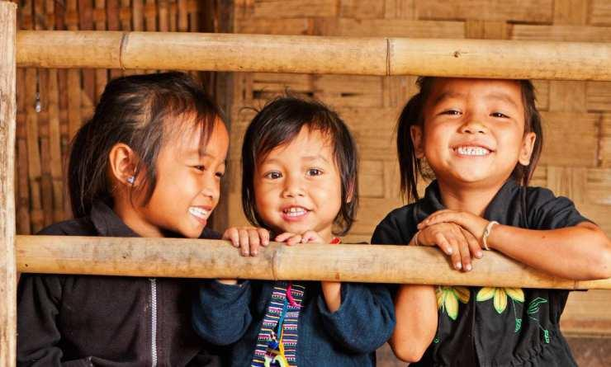

深处东南亚内陆的老挝，境内80%为山地和高原，且多被森林覆盖，有“印度支那屋脊”之称。美丽的自然风光与贫困朴实的生活，使得老挝宛如一个失落的天堂。我们将带您和孩子深入走进老挝，感受东南亚的生活和习俗，远离日常琐事，与家人共享美好相聚时光。您将参加国家公园的生态自然活动，与大象一起在森林中散步，还可以乘船在在湄公河上航行。此外，这次旅行将会促进孩子的环保意识和对于生物多样性的认识。

行程亮点：
▪ 参观当地历史悠久的寺庙，琅勃拉邦的迷人街道
▪ 老挝传统手工制作体验，与居民深度互动，观看当地特色祭祀表演
▪ 圣山观景，湄公河邮轮
▪ 大象会面，在森林漫步
▪ 寻访生态园，徒步南东公园

行程难度分级：
本行程的难度级别为1星。（请参见行程后的户外难度等级说明）

行程安排

D1 到达琅勃拉邦（Luang Prabang）

行程：
活动：Baci
根据抵达琅勃拉邦国际机场的时间，我们的领队和司机会在机场迎接您。送您至下榻酒店稍作休息。随后领队将带您参加Baci，一个集体仪式，可以召唤灵魂以带来幸福、幸运和繁荣。在开仪式之前，需要准备一个托盘，在中央放上一些包裹着鲜花、水果、糕点、银、蜡烛、酒精、香棒和棉线的香蕉叶。观众就坐后，主持人通过对三宝（佛陀，佛法，僧伽）进行祈祷，开始朗诵仪式。
Baci仪式结束后，您将前往Dyensabai餐厅享用晚餐。
住宿：Le bel air resort（或同级）
餐饮：早餐；午餐（自理）；晚餐（Dyensabai）

人文亮点：

琅勃拉邦
也名“銮佛邦”，是一个精致的古色古香的小山城，琅勃拉邦也是老挝著名的古都和佛教中心，老挝上寮重镇。 琅勃拉邦省首府，位于南康江与湄公河汇合处，其状似“L”形半岛。面积不到10平方公里，人口10 万。城市市区沿湄公河左岸延伸，依山傍水，气候凉爽，地势平缓，平均海拔290米。 13至14世纪是老听族国家，澜沧国王法昂的祖父击败他们，自号川东王。这里成为老族文化中心。1353年法昂统一老挝，建立澜沧王国，定都于此，改名川铜(意为“金城”)。1560年起，因供奉来自高棉“勃拉邦”佛像，改今名，是老挝国宝。 琅勃拉邦曾是澜沧国（孟骚）、澜沧王国（南掌）、琅勃拉邦澜沧王国国都。1945至1975年间，老挝王国定都万象，琅勃拉邦仍为王都。21世纪，这成了一个美丽的小城，拥有神奇的文化底蕴。市内名胜古迹有帕维逊摩诃维汉寺、玛莫塔、金塔山和王宫等。
来源：https://baike.baidu.com/item/琅勃拉邦/2074208?fr=aladdin

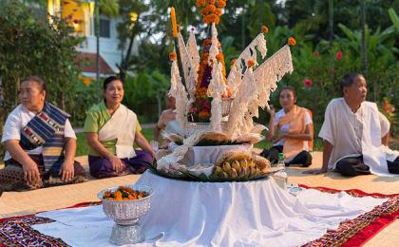 | 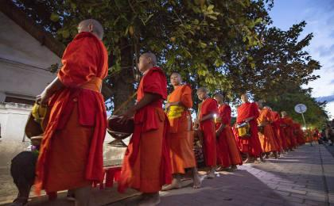

D2 琅勃拉邦（Luang Prabang）

行程：
活动：参观相通寺、皇宫、Vat Mai，手工课程，攀登圣山
早起的游客可以自行参加由信徒们举办的德巴克仪式，请注意尊重规则。要知道这种宗教仪式对佛教信徒特别重要, 现在也成为了一个旅游景点
在酒店吃过早饭后，您将开始骑行游览琅勃拉邦，并参观其著名的寺庙，在参观寺庙时需要保持安静。
-相通寺（Vat Xieng Thong）：建于16世纪，这个“黄金之城”被认为是老挝最美丽的地方，在红色小教堂的后面，住着一个非常罕见的卧佛。
- 皇宫已成为一个国家博物馆：建于20世纪初，在1975年废除君主制以前它一直是王室的住所。Phra Bang为这座城市起了名字，他的佛像被安置在皇宫花园中新建的一座教堂里。
- Vat Mai：建于18世纪初，是该市最美丽的寺庙之一，拥有5面特殊屋顶，其阳台掩映着金色外观，王室的殿堂，佛教社区的前居所。
在主街道的餐厅享用午餐后，下午您将前往Ock Pop Tock（纺织工厂），这是一家位于湄公河畔的美丽建筑。
您将参加一个简短的手工课程，制作自己的老挝手工艺品。您将参加一个特殊的半日家庭染色课程，大约三小时，包括如何使用各种图案扎染T恤。
在一天结束时，您将返回市中心，攀登被视为圣山的Phousi山（约300步）。从山顶可以欣赏到城市，湄公河和周围群山的全景。
行程结束，返回酒店休息。
住宿：Le bel air resort（或同级）
餐饮：早餐（酒店）；午餐；晚餐（自理）

人文亮点：

Vat Xieng Thong
香通寺，是老挝琅勃拉邦一座上座部佛教寺院，也是老挝最重要的寺院之一，在老挝人民革命党建政前一直是王室寺院，现在仍然是国内佛教、王室和传统艺术精神的极具标志性的建筑物。

琅勃拉邦
也名“銮佛邦”，是一个精致的古色古香的小山城，琅勃拉邦也是老挝著名的古都和佛教中心，老挝上寮重镇。 琅勃拉邦省首府，位于南康江与湄公河汇合处，其状似“L”形半岛。面积不到10平方公里，人口10 万。城市市区沿湄公河左岸延伸，依山傍水，气候凉爽，地势平缓，平均海拔290米。 13至14世纪是老听族国家，澜沧国王法昂的祖父击败他们，自号川东王。这里成为老族文化中心。1353年法昂统一老挝，建立澜沧王国，定都于此，改名川铜(意为“金城”)。1560年起，因供奉来自高棉“勃拉邦”佛像，改今名，是老挝国宝。 琅勃拉邦曾是澜沧国（孟骚）、澜沧王国（南掌）、琅勃拉邦澜沧王国国都。1945至1975年间，老挝王国定都万象，琅勃拉邦仍为王都。21世纪，这成了一个美丽的小城，拥有神奇的文化底蕴。市内名胜古迹有帕维逊摩诃维汉寺、玛莫塔、金塔山和王宫等。
来源：https://baike.baidu.com/item/琅勃拉邦/2074208?fr=aladdin

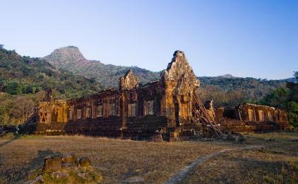 | 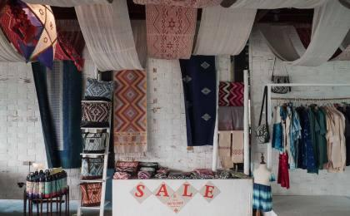

D3 琅勃拉邦（Luang Prabang）

行程：
活动：Kuang Sy瀑布，湄公河，森林隐秘伊甸园
早上，您将乘车前往Kuang Sy瀑布，行驶在蜿蜒曲折的道路上，穿梭在稻田和柚木种植园之间，穿过宁静的小村庄。
沿着河边的森林漫步，沿途将看到一系列适合游泳的绿松石色的盆地。这样的旅程非常适合喜欢冒险的旅行者。
在位于酒店下方的Carpe Diem餐厅享用午餐，这里远离人群，环境优雅。
经过这段田园风光的休闲之旅，您将抵达湄公河岸边，然后返回琅勃拉邦。在途中，您将在湄公河附近一个迷人的森林隐秘伊甸园停留，将有一位年轻的老挝人Om迎接您，他是一位对植物和农业充满热情的生物学家。 这个小型伊甸园就是他所创建，在那里他种植了一个有机菜园，您将在在他的花园开始生态之旅。
然后，您将返回琅勃拉邦。
住宿：Le bel air resort（或同级）
餐饮：早餐（酒店）；午餐；晚餐（自理）

人文亮点：

琅勃拉邦
也名“銮佛邦”，是一个精致的古色古香的小山城，琅勃拉邦也是老挝著名的古都和佛教中心，老挝上寮重镇。 琅勃拉邦省首府，位于南康江与湄公河汇合处，其状似“L”形半岛。面积不到10平方公里，人口10 万。城市市区沿湄公河左岸延伸，依山傍水，气候凉爽，地势平缓，平均海拔290米。 13至14世纪是老听族国家，澜沧国王法昂的祖父击败他们，自号川东王。这里成为老族文化中心。1353年法昂统一老挝，建立澜沧王国，定都于此，改名川铜(意为“金城”)。1560年起，因供奉来自高棉“勃拉邦”佛像，改今名，是老挝国宝。 琅勃拉邦曾是澜沧国（孟骚）、澜沧王国（南掌）、琅勃拉邦澜沧王国国都。1945至1975年间，老挝王国定都万象，琅勃拉邦仍为王都。21世纪，这成了一个美丽的小城，拥有神奇的文化底蕴。市内名胜古迹有帕维逊摩诃维汉寺、玛莫塔、金塔山和王宫等。
来源：https://baike.baidu.com/item/琅勃拉邦/2074208?fr=aladdin

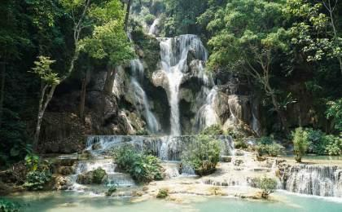 | 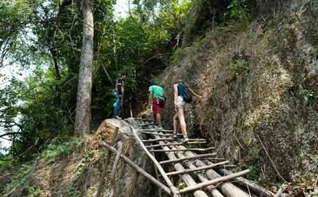

D4 琅勃拉邦（Luang Prabang） - 南东公园（NAHM DONG PARK）

行程：
活动：南东公园，高空滑索
在酒店用完早餐后出发前往南东公园。 这个自然公园距离琅勃拉邦只有几公里，是享受众多户外和生态自然活动的理想场所。
您还将观看当地工匠制作植物纤维纸、蜂箱、柳条藤等。
您将以6个阶段（包括一段长度为300米）的高空滑索课程开始新的一天，这将重新唤起初学者和经验丰富旅客的记忆，惊险刺激！
享用午餐后您将徒步穿越郁郁葱葱的森林和瀑布之间的公园，参观一个村庄，该村庄已经保留了该地区不同民族的传统。
下午晚些时候，返回山坡生活度假村，步行30分钟。
建议自费：在Hillside Lodge，孩子们可以参加Led Pony骑行计划。教练将介绍小马并向儿童解释马匹如何交流以及如何正确对待它们。孩子们将由教练陪同骑小马。注意：山坡上只有两匹小马，所以最多两个孩子可以同时骑行。
住宿：Hillside lifestyle resort（或同级）
餐饮：早餐（酒店）；午餐；晚餐（自理）

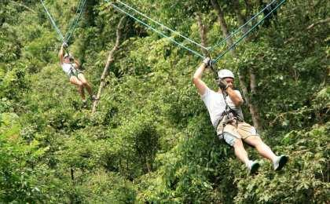 | 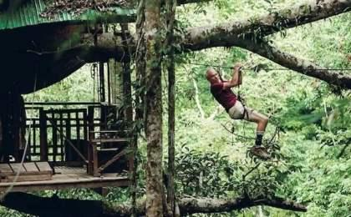

D5 南东公园（NAHM DONG PARK） - 琅勃拉邦（Luang Prabang） - 南玄河村（Nam Xuang River）

行程：
活动：Living Land Farm稻田体验，住宿Nam Xuang River村庄，乘独木舟
早上，您将前往距离Hillside -Nature Lodge酒店有30分钟车程的Living Land Farm，探索和参与水稻种植的各个阶段（从植物到收获到放进您的盘子）。
在您的稻田体验之后，您将开车到琅勃拉邦以北的地方。您将在Nam Xuang River附近的一个小村庄停留并入住寄宿家庭。
您将在果园和周围的花园中步行游览，然后，您将乘坐小型独木舟游览Nam Xuang River（探索钓鱼技术和淘金 - 季节性活动），也可以在河里游泳。
在一天结束时，您将返回村庄并自愿参与准备晚餐。
住宿：南玄河村特色民宿
餐饮：早餐（酒店）；午餐；晚餐（欢迎晚宴）

人文亮点：

琅勃拉邦
也名“銮佛邦”，是一个精致的古色古香的小山城，琅勃拉邦也是老挝著名的古都和佛教中心，老挝上寮重镇。 琅勃拉邦省首府，位于南康江与湄公河汇合处，其状似“L”形半岛。面积不到10平方公里，人口10 万。城市市区沿湄公河左岸延伸，依山傍水，气候凉爽，地势平缓，平均海拔290米。 13至14世纪是老听族国家，澜沧国王法昂的祖父击败他们，自号川东王。这里成为老族文化中心。1353年法昂统一老挝，建立澜沧王国，定都于此，改名川铜(意为“金城”)。1560年起，因供奉来自高棉“勃拉邦”佛像，改今名，是老挝国宝。 琅勃拉邦曾是澜沧国（孟骚）、澜沧王国（南掌）、琅勃拉邦澜沧王国国都。1945至1975年间，老挝王国定都万象，琅勃拉邦仍为王都。21世纪，这成了一个美丽的小城，拥有神奇的文化底蕴。市内名胜古迹有帕维逊摩诃维汉寺、玛莫塔、金塔山和王宫等。
来源：https://baike.baidu.com/item/琅勃拉邦/2074208?fr=aladdin

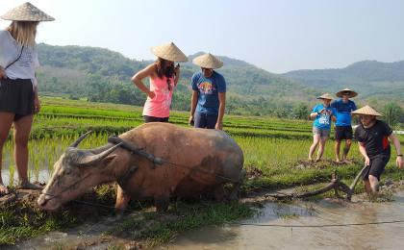 | 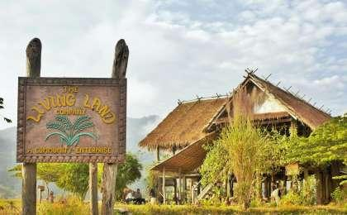

D6 南玄河村（Nam Xuang River） - 琅勃拉邦（Luang Prabang）

行程：
活动：探索村庄，滚球游戏，为动物准备甜点，与大象一起散步
您可以在早晨，沿着宝塔的一条小通道去参加祭仪式。
在寄宿家庭用早餐后，开始探索这个小村庄，它的栖息地，传统的经济活动：编织，编织，网，刺绣，和一些季节性活动（淘金）。
然后，你将回到琅勃拉邦。在途中，您将前往Ban Xang Khong和Ban Xieng Lek这两个纺织村庄，那里还建立了许多造纸工厂。
您将前往Deuane夫人的住所，它是一座位于湄公河畔的传统老挝房屋。
您将享用传统午餐，俯瞰湄公河，品尝一些老挝美食。
儿童和成人可以在Deuane夫人家玩一些滚球游戏。一些邻居也可能会加入游戏。
下午1点，您将前往Mandalao保护中心，距离市区约40分钟车程。训练营的英语领队将迎接您，他将首先介绍该中心的步骤和项目。 在将了解该中心的项目之后您将与大象会面。然后，您将参加一个小型烹饪课程，并为动物准备多汁的甜点。
您将抵达Nam Khan河畔，乘坐小船渡河。在河的另一边，大象在等着你。当你靠近它们，你将有机会了解它们，并为他们提供你专门调制的甜点。当你的新朋友吃了零食，你将可以和它们一起在森林的中心散步。这个分享和亲密的时刻将让你留下美好的回忆。
回到营地然后返回琅勃拉邦。
住宿：Le bel air resort（或同级）
餐饮：早餐（酒店）；午餐；晚餐（自理）

人文亮点：

琅勃拉邦
也名“銮佛邦”，是一个精致的古色古香的小山城，琅勃拉邦也是老挝著名的古都和佛教中心，老挝上寮重镇。 琅勃拉邦省首府，位于南康江与湄公河汇合处，其状似“L”形半岛。面积不到10平方公里，人口10 万。城市市区沿湄公河左岸延伸，依山傍水，气候凉爽，地势平缓，平均海拔290米。 13至14世纪是老听族国家，澜沧国王法昂的祖父击败他们，自号川东王。这里成为老族文化中心。1353年法昂统一老挝，建立澜沧王国，定都于此，改名川铜(意为“金城”)。1560年起，因供奉来自高棉“勃拉邦”佛像，改今名，是老挝国宝。 琅勃拉邦曾是澜沧国（孟骚）、澜沧王国（南掌）、琅勃拉邦澜沧王国国都。1945至1975年间，老挝王国定都万象，琅勃拉邦仍为王都。21世纪，这成了一个美丽的小城，拥有神奇的文化底蕴。市内名胜古迹有帕维逊摩诃维汉寺、玛莫塔、金塔山和王宫等。
来源：https://baike.baidu.com/item/琅勃拉邦/2074208?fr=aladdin

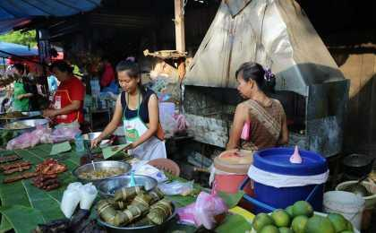 | 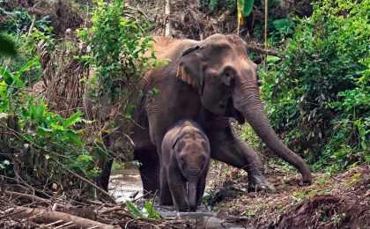

D7 琅勃拉邦（Luang Prabang）；返程或继续延展行程

行程：
在酒店用早餐，根据您的航班时间，领队和司机将带您前往机场，或者继续东南亚的行程。
餐饮：早餐（酒店）；午餐（自理）；晚餐

人文亮点：

琅勃拉邦
也名“銮佛邦”，是一个精致的古色古香的小山城，琅勃拉邦也是老挝著名的古都和佛教中心，老挝上寮重镇。 琅勃拉邦省首府，位于南康江与湄公河汇合处，其状似“L”形半岛。面积不到10平方公里，人口10 万。城市市区沿湄公河左岸延伸，依山傍水，气候凉爽，地势平缓，平均海拔290米。 13至14世纪是老听族国家，澜沧国王法昂的祖父击败他们，自号川东王。这里成为老族文化中心。1353年法昂统一老挝，建立澜沧王国，定都于此，改名川铜(意为“金城”)。1560年起，因供奉来自高棉“勃拉邦”佛像，改今名，是老挝国宝。 琅勃拉邦曾是澜沧国（孟骚）、澜沧王国（南掌）、琅勃拉邦澜沧王国国都。1945至1975年间，老挝王国定都万象，琅勃拉邦仍为王都。21世纪，这成了一个美丽的小城，拥有神奇的文化底蕴。市内名胜古迹有帕维逊摩诃维汉寺、玛莫塔、金塔山和王宫等。
来源：https://baike.baidu.com/item/琅勃拉邦/2074208?fr=aladdin

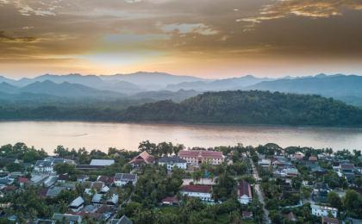 | 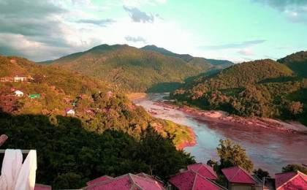

行程说明：
特别注意：仅为品牌宣传和目的地渲染所制作的部分微信稿和其他类似宣传海报，视频等，不作为我方最终准确的细节行程依据，同时也不作为报价的依据。
以上宣传内容为展示内容，仅供参考。感谢理解。

参考酒店清单

第1至3晚：琅勃拉邦 - Le bel air resort（或同级）

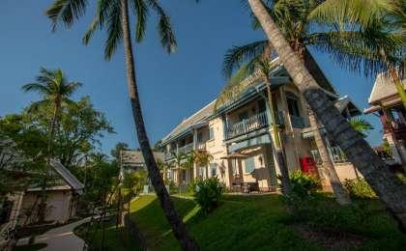 | 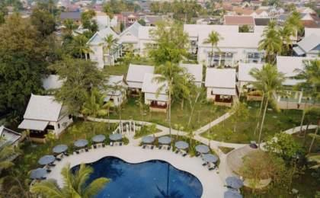

第4晚：南东公园 - Hillside lifestyle resort（或同级）

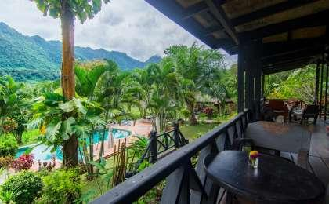 | 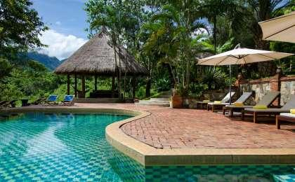

第6晚：琅勃拉邦 - Le bel air resort（或同级）

住宿说明：
鉴于户外行程的特殊性，我方对于酒店 / 住宿的定义，可能包括：
1. 标准酒店（独立卫浴）；
2. 酒店式公寓（我方为独立的公寓，公寓内我方自己团员公用卫浴，比如四室两厅两卫）；
3. 高山小屋（多人间，一般为公用卫浴）；
4. 特色营地：2-4人间；一般公用卫浴，部分独立卫浴；
非经特别说明，我们所有的住宿均为酒店或者酒店式公寓（大床或者双床需要提早预约，默认是双床）；

所有最后的住宿清单，请以我方最终发送的排期行程文件（含具体行程日期）和行程确认书为准。我方会给予最为准确的说明。

参考餐饮清单

日期 | 早餐 | 午餐 | 晚餐
D1 |  | 自理 | Dyensabai
D2 | 酒店 |  | 自理
D3 | 酒店 |  | 自理
D4 | 酒店 |  | 自理
D5 | 酒店 |  | 欢迎晚宴
D6 | 酒店 |  | 自理
D7 | 酒店 | 自理

户外补充说明

本行程所涉及的户外活动及难度级别：
 | 徒步 | 骑行 | 登山 | 漂流 | 浮潜 | 潜水 | 航行 | 游猎
0.5星（亲子）
1星
2星
3星
4星
5星
6星
7星

难度级别说明如下：

0.5星（亲子）
人群： | 完全针对中国的家庭和孩子的实际情况，分为4-6岁组，6-12岁组以及12岁以上组；
设计理念： | 户外启蒙；
强度： | 每天的行走时间不超过2小时，可能涉及以徒步、登山或漂流为代表的各种运动组合，专门为中国市场定制的难度等级，一般来说适合所有4岁以上的孩子
户外风险： | 完全可控；极低；全套专业和规范流程；
参加要求： | 身体健康；满足年龄需求；无需任何户外经验；无需任何特殊户外装备；

1星
人群： | 针对没有任何户外经验，或者有1年以内户外经验；追求不一样的旅行体验的体验性人群；
设计理念： | 户外教育；户外进阶；不一样的旅行；
强度： | 每天的行走时间不超过4小时，可能在公路，步道，山野小径
户外风险： | 完全可控；较低；全套专业和规范流程；
参加要求： | 身体健康；对体验旅行的理念有认知并认同；无需任何户外经验；基础户外装备；

2星
人群： | 针对没有任何户外经验，或者有1年以内户外经验；追求不一样的旅行体验的体验性人群；
设计理念： | 户外教育；户外进阶；不一样的旅行；
强度： | 每天的行走时间在4-5小时，可能在公路，步道，山野小径，或者峡谷穿越
户外风险： | 完全可控；较低；全套专业和规范流程；
参加要求： | 身体健康；对体验旅行的理念有认知并认同；无需任何户外经验；基础户外装备；

3星
人群： | 需要有1年以上户外经验或者完全符合需求的体力；追求不一样的旅行体验的体验性人群；可能需要接受我们的电话访问；
设计理念： | 户外教育；户外挑战；户外改变你的世界；
强度： | 每天的平均徒步时间5小时，平均爬升度在600-800米，平均徒步距离15公里
户外风险： | 有一定户外风险；安全完全可控；全套专业和规范流程；
参加要求： | 身体健康；对体验旅行的理念有认知并认同；需要一定户外经验；需要相应的户外装备；无需特别的技术装备；

4星
人群： | 需要有1年以上户外经验或者完全符合需求的体力；追求不一样的旅行体验的体验性人群；可能需要接受我们的电话访问；
设计理念： | 户外教育；户外挑战；户外改变你的世界；
强度： | 每天的平均徒步时间6小时，平均爬升度在700-1000米，平均徒步距离15-18公里，可能有部分路段高海拔
户外风险： | 有一定户外风险；安全完全可控；全套专业和规范流程；
参加要求： | 身体健康；对体验旅行的理念有认知并认同；需要一定户外经验；需要相应的户外装备；无需特别的技术装备；

5星
人群： | 需要2年以上户外经验；对于体力要较高需求；追求不一样的旅行体验的体验性人群；需要接受我们的电话访问和筛选；
设计理念： | 户外挑战；户外改变你的世界；
强度： | 每天的平均徒步时间6-7小时，平均爬升度在1000米以上，同时/或者平均徒步距离20公里，部分路段高海拔，可能包含部分登顶（容易）
户外风险： | 有户外风险；全套专业和规范流程；需要对风险和难度有心理认知；
参加要求： | 身体健康；对户外旅行的理念有认知并认同；需要2年以上户外经验；需要相应的户外装备；可能需要特别的技术装备；

6星
人群： | 需要2年以上户外经验；对于体力要较高需求；追求不一样的旅行体验的体验性人群；需要接受我们的电话访问和筛选；
设计理念： | 户外挑战；户外改变你的世界；
强度： | 每天的平均徒步时间7-8小时，平均爬升度在1000米以上，同时/或者平均徒步距离20公里，部分路段高海拔，部分路段需要结组，需要具备阿式登山技巧
户外风险： | 有户外风险；全套专业和规范流程；需要对风险和难度有心理认知；
参加要求： | 身体健康；对户外旅行的理念有认知并认同；需要2年以上户外经验；需要相应的户外装备；可能需要特别的技术装备；

7星
人群： | 需要相应领域的成熟户外经验；对体力和毅力都有完美的需求；追求高难度等级的户外挑战和极限之美；需要接受我们的履历筛选和实地考察；
设计理念： | 户外挑战；极限户外；
强度： | 每天的平均徒步时间超过8小时，平均爬升度在超过1000米，同时/或者平均徒步距离20公里以上，部分路段高海拔，部分路段需要结组，需要具备阿式登山技巧
户外风险： | 有较强户外风险；全套专业和规范流程；需要充分了解风险；
参加要求： | 不做定义；按实际选择线路，活动和日期量身定制；

来自我们的专业外籍户外领队：户外出行提醒 & 户外装备建议

头部 | 防晒帽 | 其他用品 | 洗漱用品
 | 太阳镜 |  | 防晒霜
上身 | 冲锋衣（防风水外套） |  | 防晒唇膏
 | 速干衣 |  | 驱蚊液
 | 皮肤风衣／防晒服 |  | 多功能转换插头
 | 女士运动内衣 |  | 相机
下身 | 速干裤 |  | 卫生用品
 | 内裤 |  | 外币现金
足部 | 运动鞋 |  | 多币种信用卡
手部 | 薄款手套 |  | 个人常备药物
基础装备 | 日登山包 |  | 湿纸巾或毛巾
 | 水袋或户外水壶水杯 |  | 个人口味零食
 | 防水袋 |  | 能量棒
 | 保温壶
 | 救生哨

